La GR

(Gymnastique,
Rythmique)
Bonjour je m’appelle Eloane Chapelet je suis en 6’C j’ai 11 ans.Et je vais vous présenter la gr.Je fais partie d’un club qui est entrenner a Arras le Racing Club d’Arras.Je m’entrenne a la salle Léo la Grange (en face de la mairie d’arras)j’ai 4 entrenneuses (Romane,Melisse,Annaelle et Paola.)qui m’entrenne le lundi soir et vendredi soir de 18h a 20h.(donc pendant 2h)Je suis dans la catégorie TFB13- je m’entrenne avec un groupe de 6 personnes.Je vais vous montrer une chorée de

La gymnastique rythmique,anciennement appelé GRS et depuis 2000 GR ,est une discipline complète alliant souplesse,grâce et adresse.Elle se pratique en musique(composée de plusieurs titre ou une musique normale ou tout simplement un mix créé par les entrenneuses) avec 5 engeins :ballon,ruban,massue,corde et cerceau.

La GR est un sport a la fois collectif et individuel.

Des compétitions et Galas sont organisés.

Au galas on montre notre danse au jury, sans avoir de note.(démo)

Et au compétitions on montre notre danse et nous sommes noté et classé .
Exemple: L’année dernière on a terminer 3 ème avec 15.17 de point.

A la gym au galas et compétition on ne passe pas en musique en tenue de sport (sauf pour les entrennements) mais on passe en justaucorps.

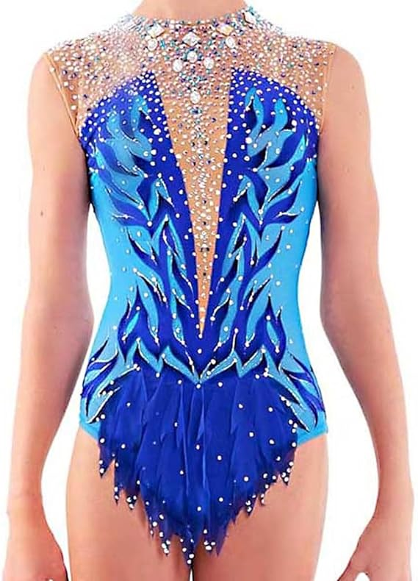
Cette année on passe sur un mix créé par nos entraîneuse et on danse avec des massues.

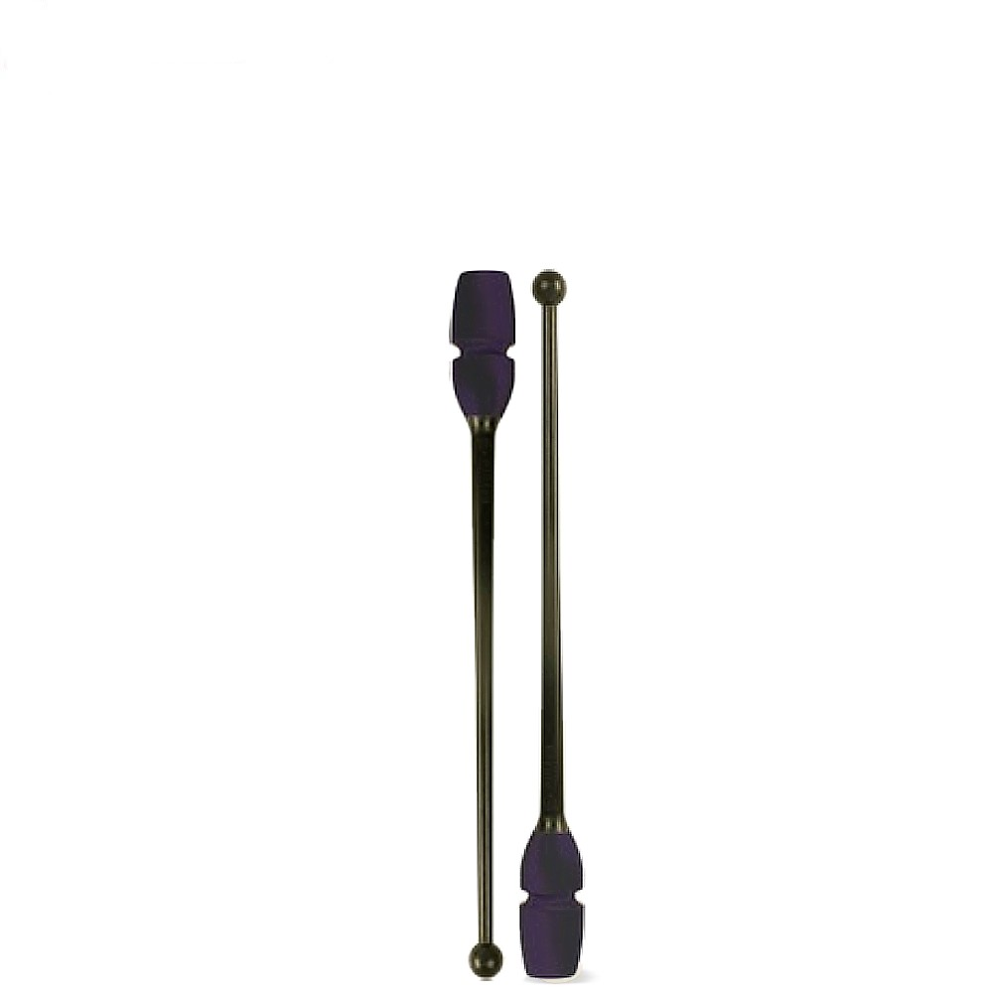

Nous avons un logo de couleur rose et blanc, il représente une gym qui danse avec un ruban et en fond un lion rose .

Aux compétitions on doit être les trois premières pour gagner quelque chose.
Quand nous sommes première non seulement nous sommes qualifiés pour la prochaine compétition(ex :championnat de France) et on gagne une coupe et une médaille chacune sauf pour la coupe.

Deuxième pareille sauf que l’on ne gagne pas de coupe et troisième aussi.

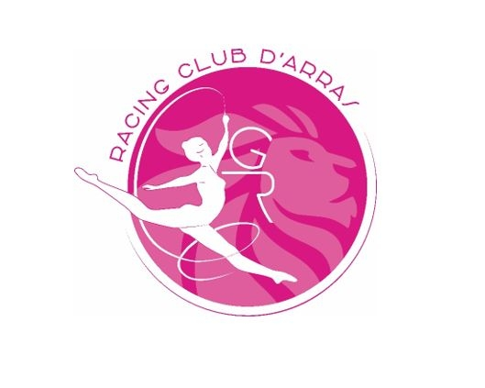
La gym se pratique en individuel et/ou en groupe maxi 12 personne.

A chaque groupe il y a deux remplacantes ( au cas ou si il y en avait une qui se ferait mal et ne pourrais pas passer en compétition et/ou gala.)

ET nous avons aussi des hommes (Mais depuis l’année dernière nous n’en avons plus.)
Voici des gym.

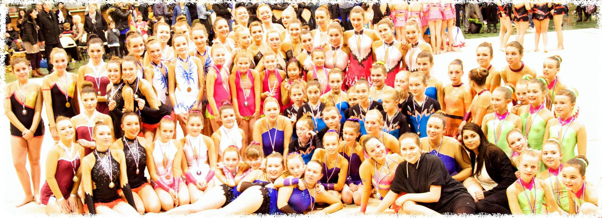
Aujourd’hui je vais vous présenter une petite corée que j’ai confectionné avec comme engeins un cerceau et comme musique : Call me maybe de Carly Rae Jepsen.

Merci a tous et bon spectacle a tous.
